RAZVIJANJE SAMOSTOJNOSTI: ČETRTEK
- MISELNA TELOVADBA
' ČOLNA ENAKIH BARV'
- Samo dva čolna sta enako pobarvana. Poišči ju in ju obkroži.
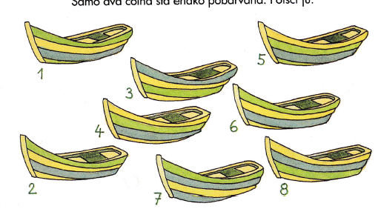
'SLIKOVNA IZPOLNJEVANKA'
- Ugani, kaj je narisano. Te besede vpiši v vodoravne vrste, kot kažejo puščice. V vodoravnih vrstah preberi rešitev: imeni dveh prevoznih sredstev.
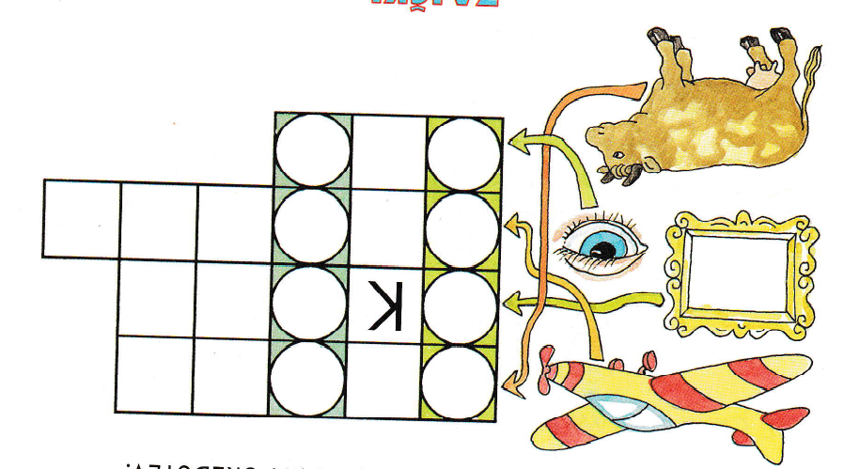
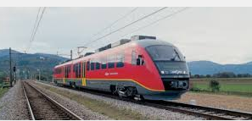
SPLOŠNA POUČENOST: ČETRTEK
- ŠOLSKO DELO: PROMET

VLAK
- Oglej si spodnji video posnetek.
https://www.youtube.com/watch?v=5jmJJJ02mcA

- Odgovori.
- Si se že peljal z vlakom? Če si se, kam? Kdo te je spremljal? Kako je bilo?
_________________________________________________________________
_________________________________________________________________
_________________________________________________________________
- Najdi skrite (ob)like.
- Preštej, iz koliko skritih oblik je sestavljen vlak in števila zapiši na ustrezna mesta.
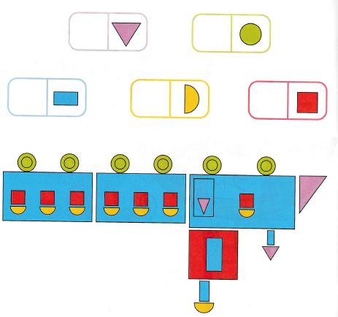
- Izdelaj vlak.
- Spodnje like pobarvaj, tako, kot so pobarvani na že narejenem vlaku. Nato like izreži in jih nastavi kot prikazuje slika. Like pravilno nalepi v zvezek za SP ali na list, če zvezka nimaš.
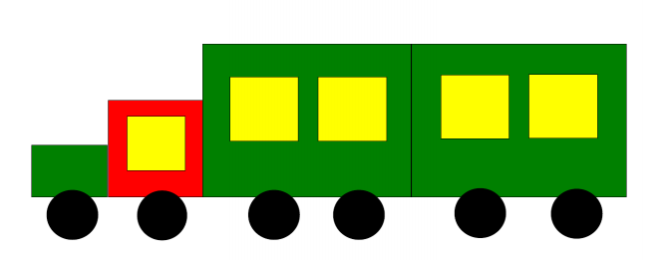
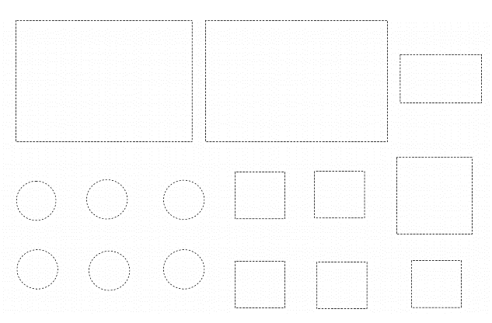

- Reši spodnje naloge. Pomagaj si s *stotičkom.
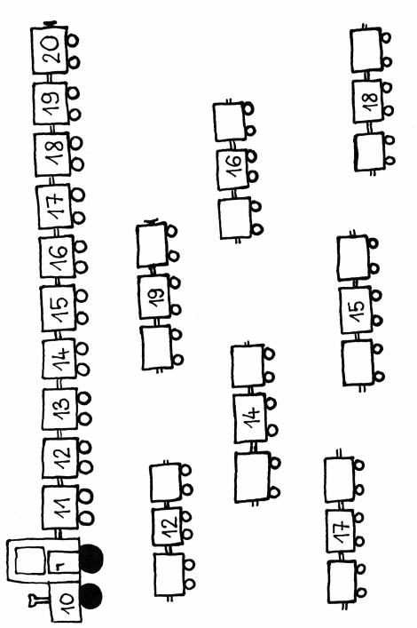

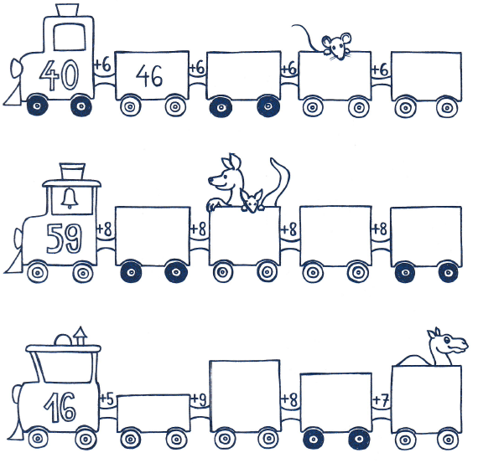
- Vlak je prevozil že 56 kilometrov. Do železniške postaje mora prevoziti še 9 kilometrov. Koliko kilometrov bo prevozil vlak?
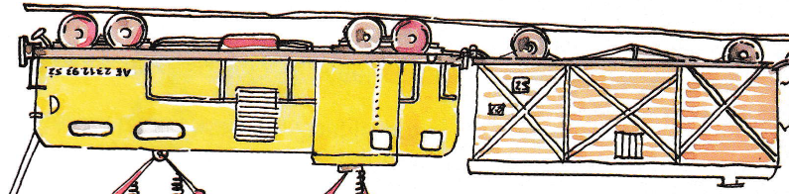
Račun: _______________________
Odgovor: _________________________________________________________
*stotiček
